Практика в Норвегии

Этой осенью мы ездили на практику в Норвегию, которая поразила нас своей красотой и гостеприимностью. Естественно, до поездки в Норвегию мы поставили перед собой ряд целей и задач:
- получение новой информации о дорожном строительстве;
- выявление и изучение инноваций;
- изучение технологий строительства тоннелей и мостов;
- сравнение дорожного строительства в России и Норвегии;
- знакомство с культурой и природой Норвегии;
- совершенствование уровня английского языка;
- знакомство с новыми людьми.
Конечно, все поставленные задачи были выполнены.
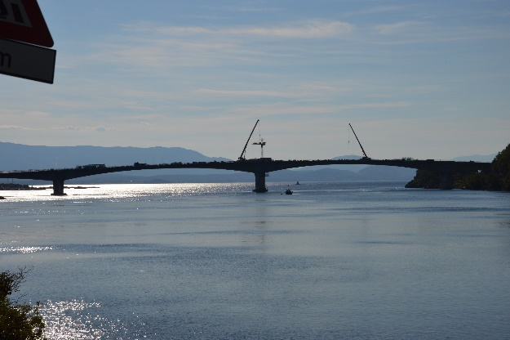
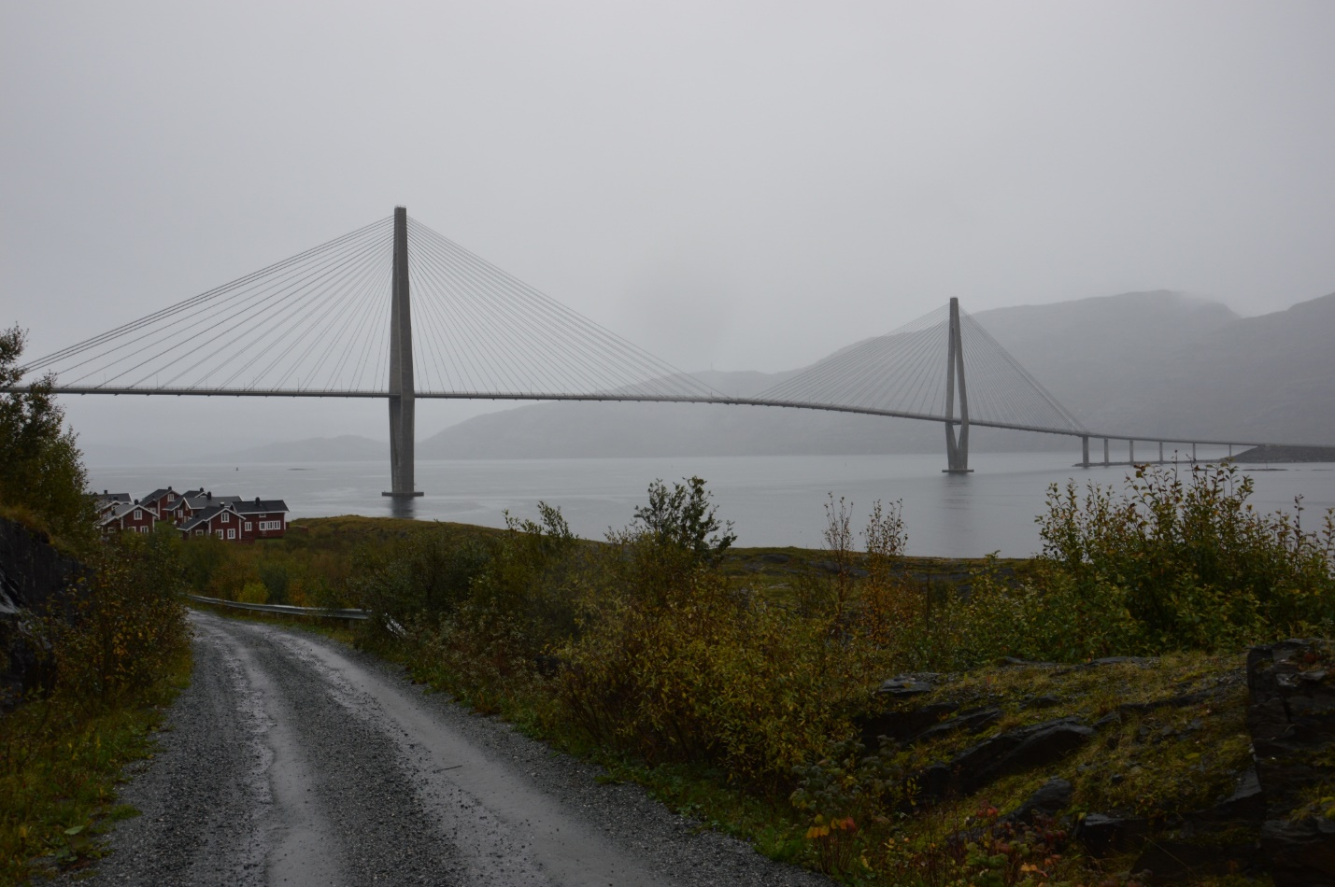
Приехав в Норвегию, мы поняли, что эта страна мостов и тоннелей. Всего в Норвегии насчитывается около 16 700 мостов на шоссе и автострадах и около 6 000 мостов на дорогах местного значения, а также великое множество тоннелей. Мосты как сложные инженерные сооружения являются целыми произведениями искусства.

Нас очень впечатлила организация дорожного строительства в Норвегии. При строительстве дорог норвежцы используют современную и передовую технику, строительные машины, которые позволяют выполнять всю работу качественно и быстро.

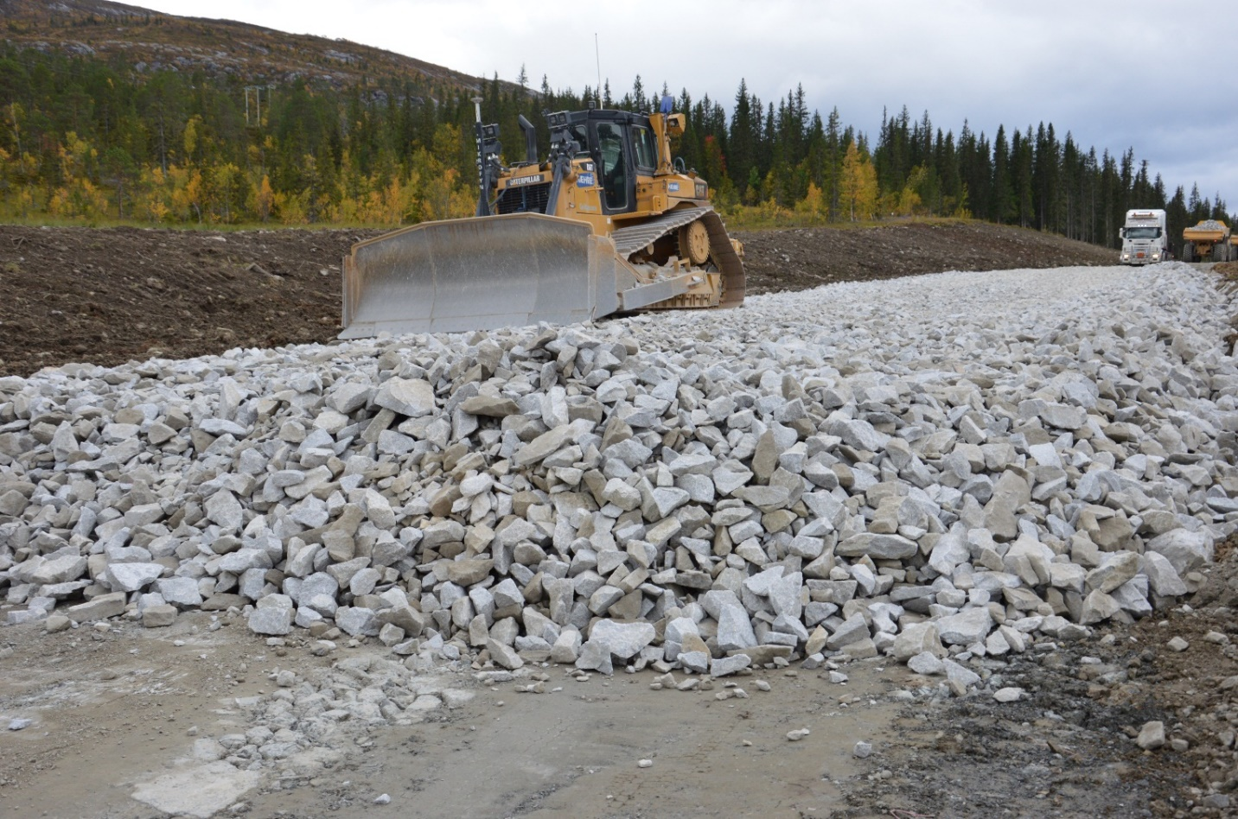
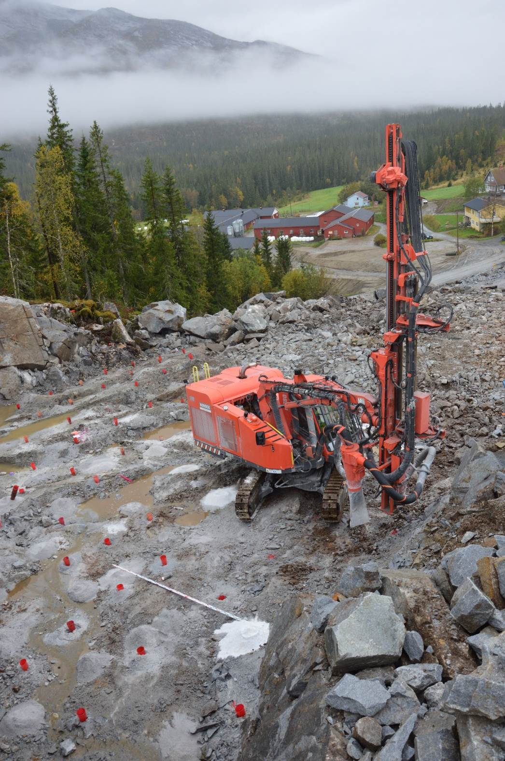

Также на одном из первых мест стоял контроль над процессами производства. Дважды в день работник из дорожной администрации приезжал на строительный объект и оценивал результаты проделанной работы, после чего он составлял ежедневный отчет о работе.

Огромное внимание уделялось технике безопасности. Перед выездом на строительный объект нам выдавали безопасную одежду, а именно резиновые сапоги, каски с фонариками и оранжевые жилеты со светоотражающими вставками.
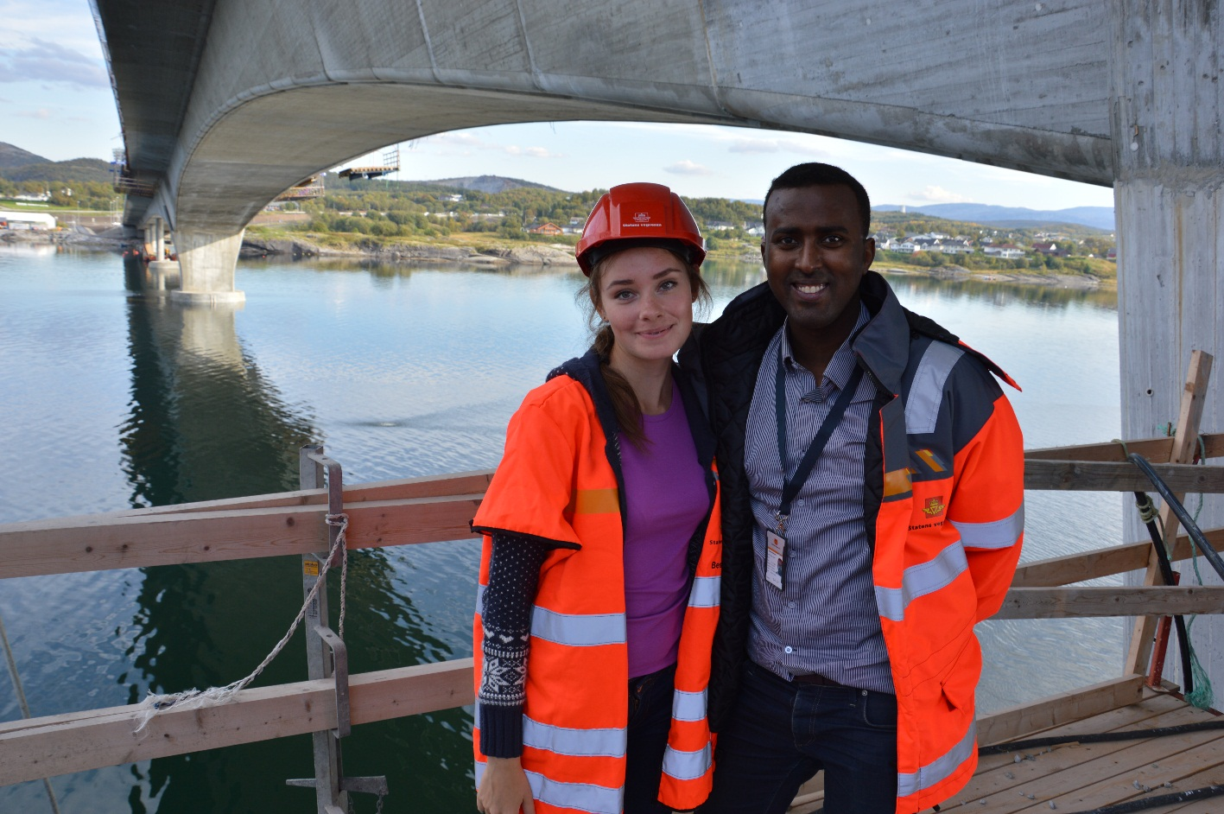
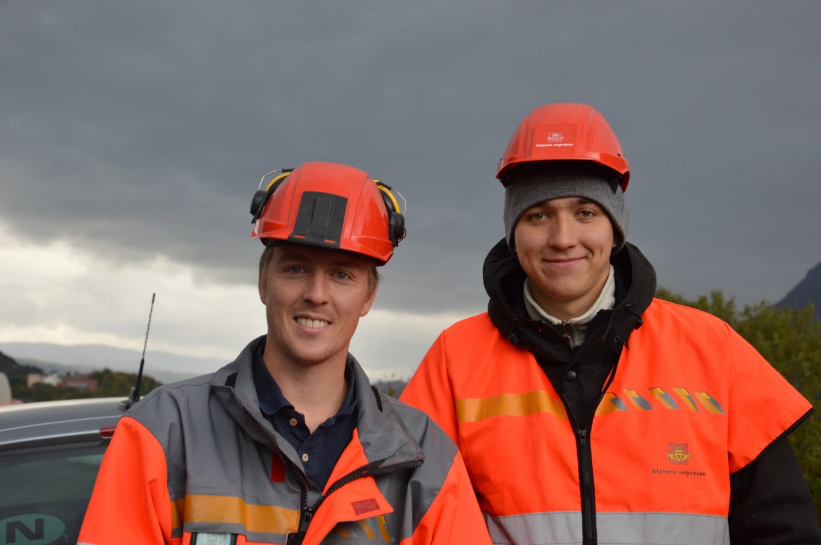

Очень важно отметить, что нам выдали рабочие ноутбуки, с помощью которых мы писали ежедневный отчет о нашей практике на английском языке. Также у нас был личный кабинет для работы.
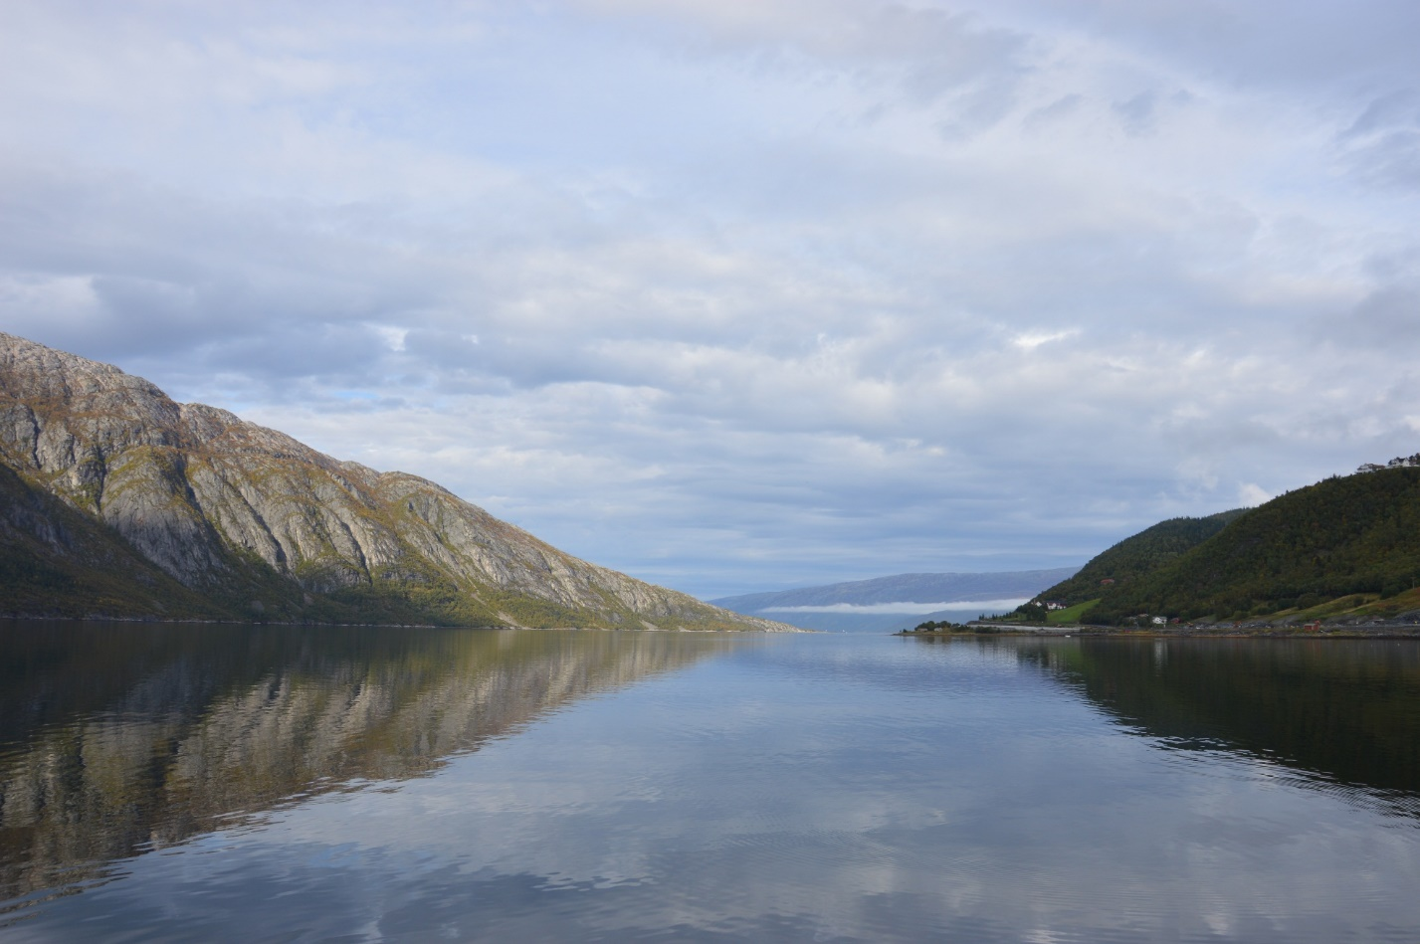
Хотелось сказать, огромное спасибо нашим коллегам, которые проявляли отзывчивость, отвечая на все наши вопросы и подробно объясняли нам всё, что мы не понимали.

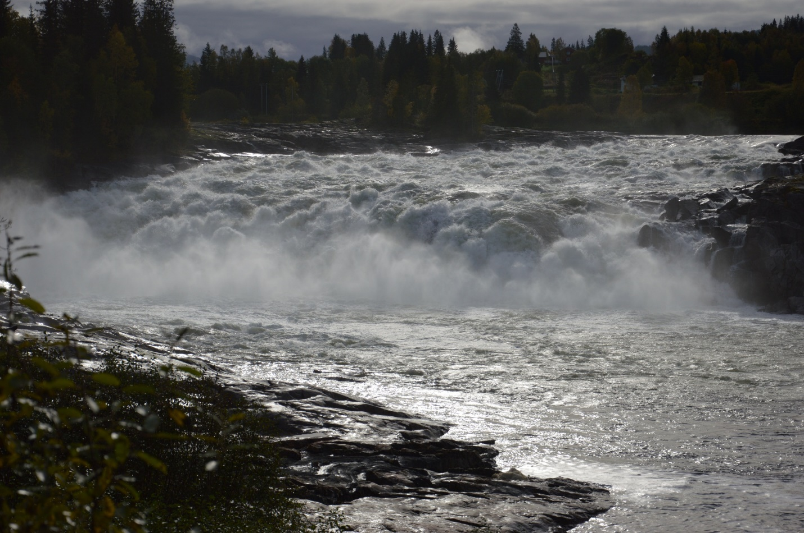
Норвегия показалась нам очень красивой страной. Повсюду высоченные горы, фантастические фьорды, игривые горные реки, миниатюрные водопады, зеркальные озера, низколежащие облака и пышный лес.

Побывав в Норвегии, мы получили богатый опыт и пополнили знания жизни. Ведь это так здорово – путешествовать и развиваться одновременно!

